|  |  |
| --- | --- |
| **Gerb-BMSTU_01a** | **Министерство науки и высшего образования Российской Федерации**  **Федеральное государственное бюджетное образовательное учреждение**  **высшего образования**  **«Московский государственный технический университет**  **имени Н.Э. Баумана**  **(национальный исследовательский университет)»**  **(МГТУ им. Н.Э. Баумана)** |

ФАКУЛЬТЕТ Информатика и системы управления

КАФЕДРА Программное обеспечение ЭВМ и информационные технологии

**ОТЧЕТ ПО ЛАБОРАТОРНОЙ РАБОТЕ №4**

**«Исследование мультиплексоров»**

Студент Пермякова Екатерина Дмитриевна

Группа ИУ7 – 32Б

Преподаватель

2024 г.

# Цель работы

Изучение принципов построения, практического применения и экспериментального исследования мультиплексоров

# Задание 1

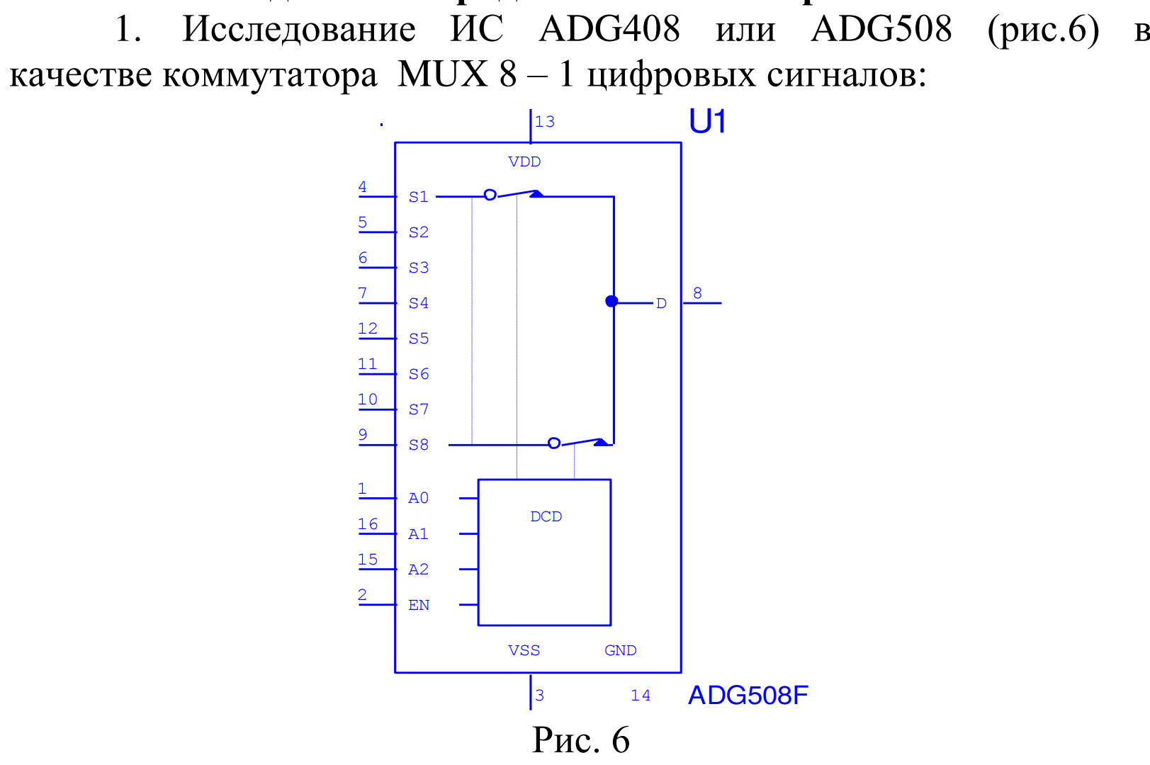

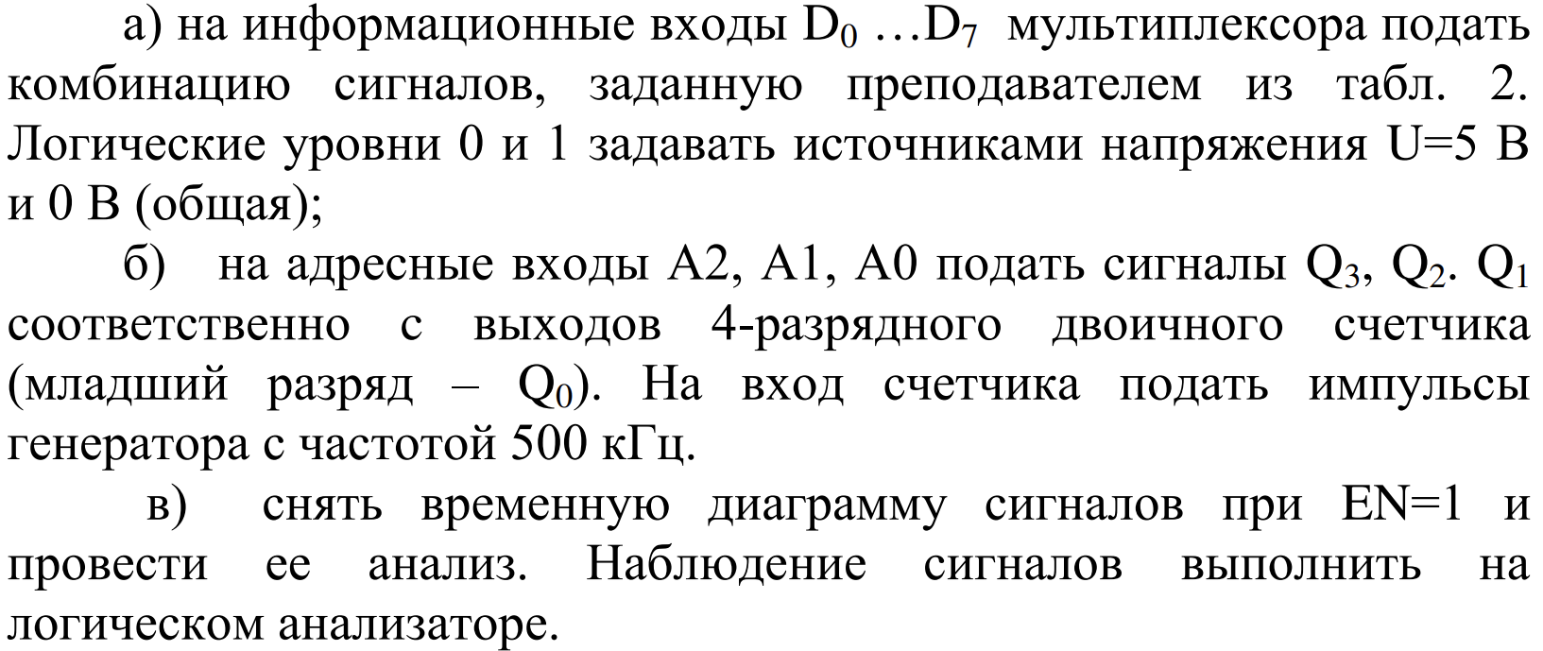

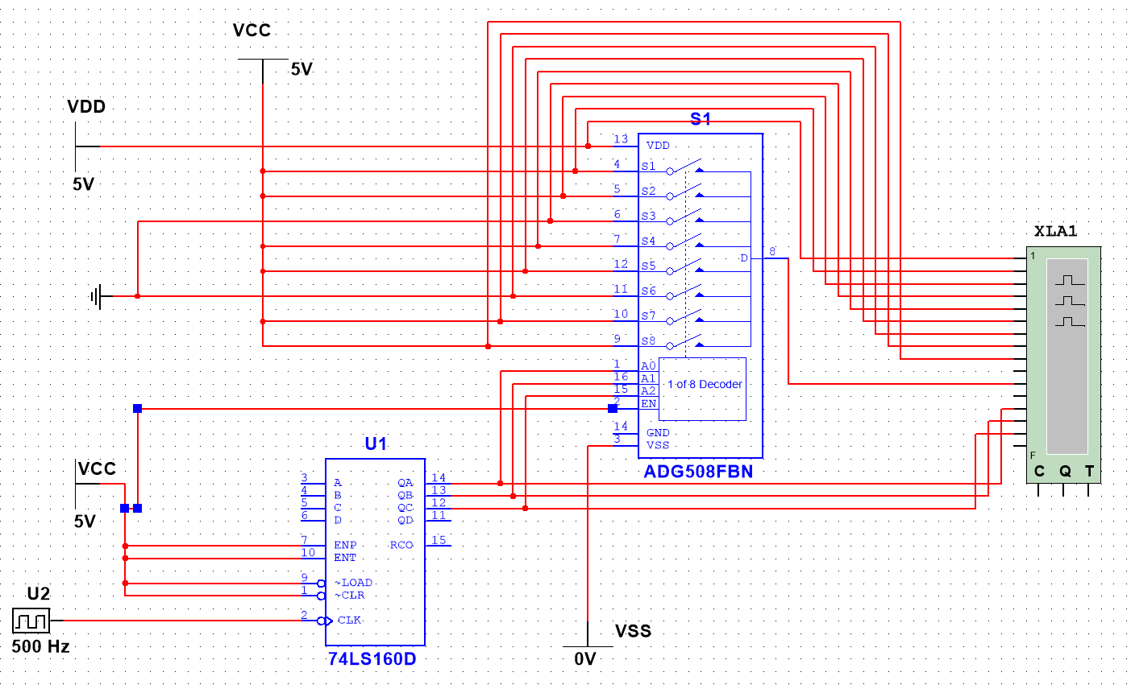

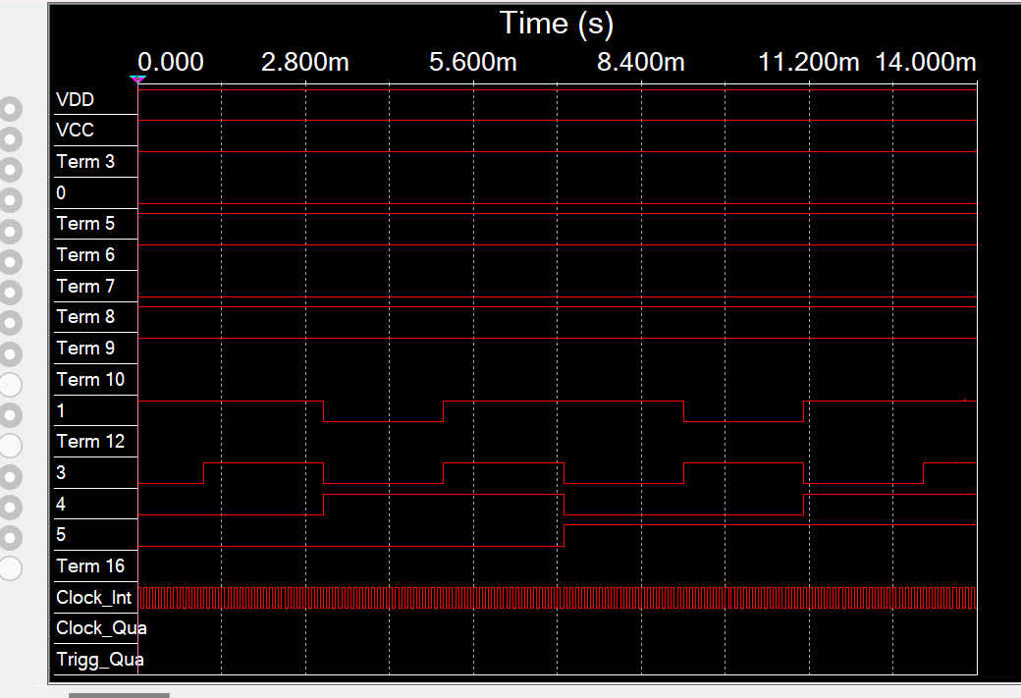

# Задание 2

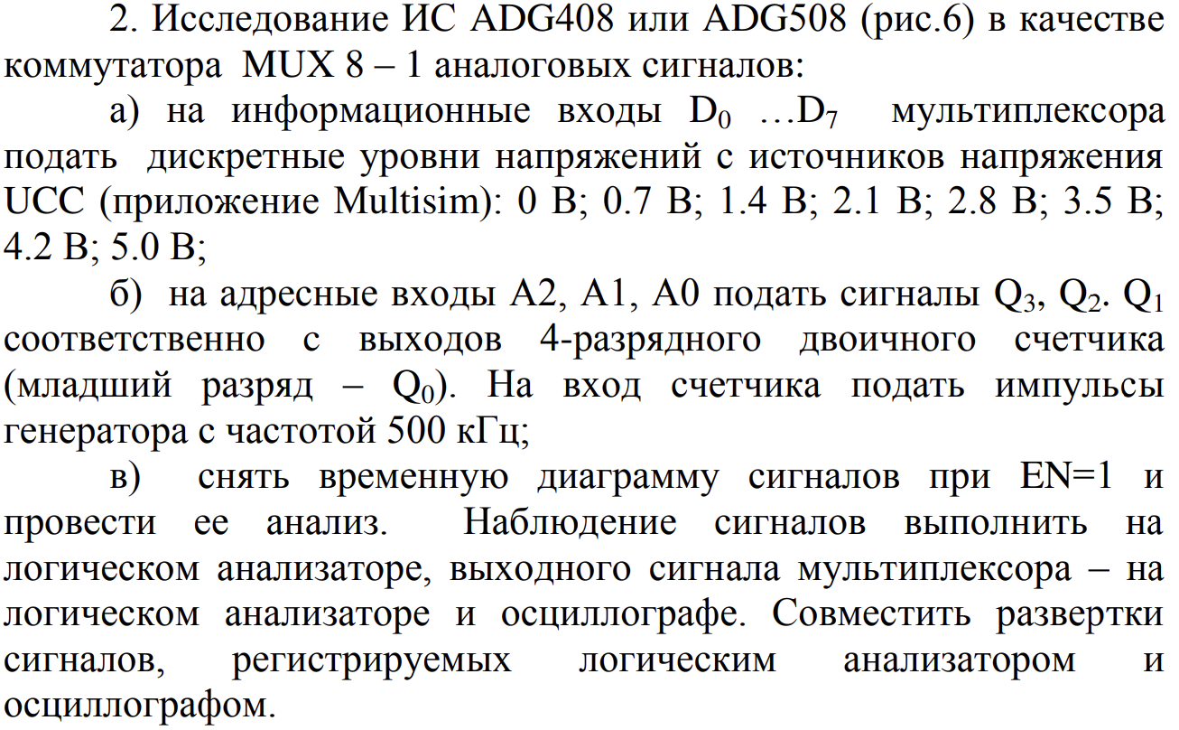

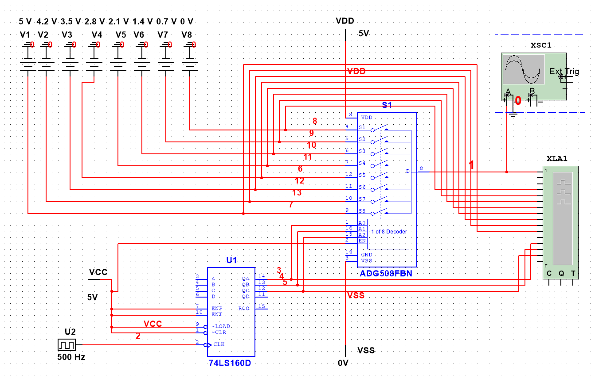

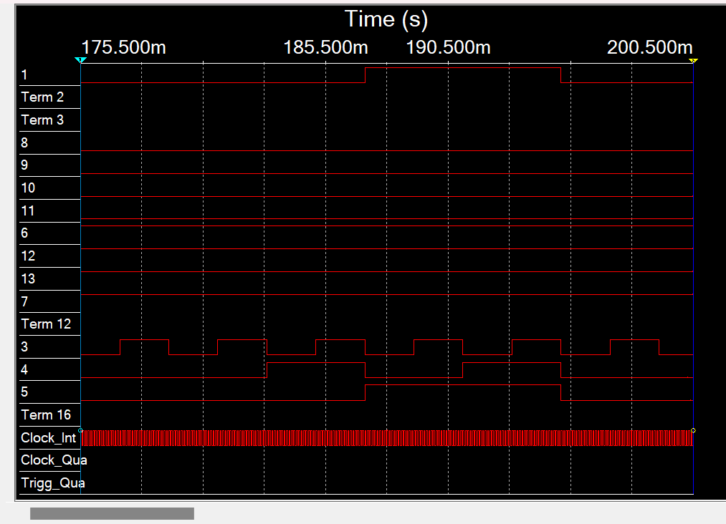

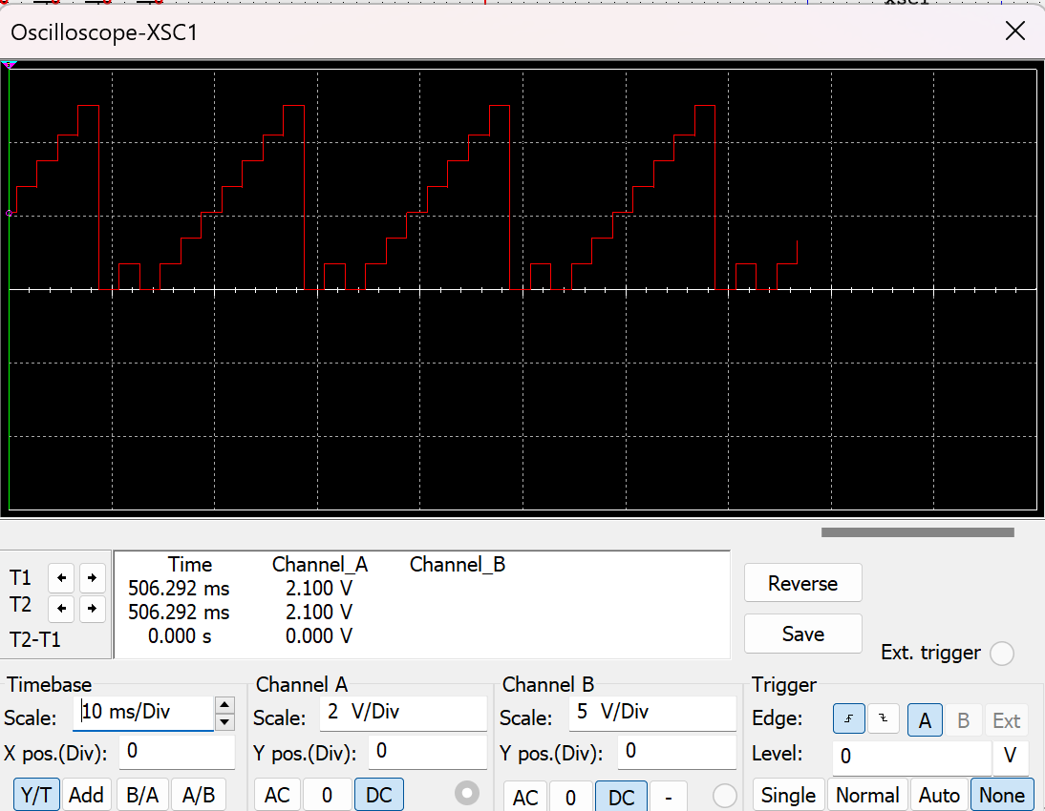

# Задание 3

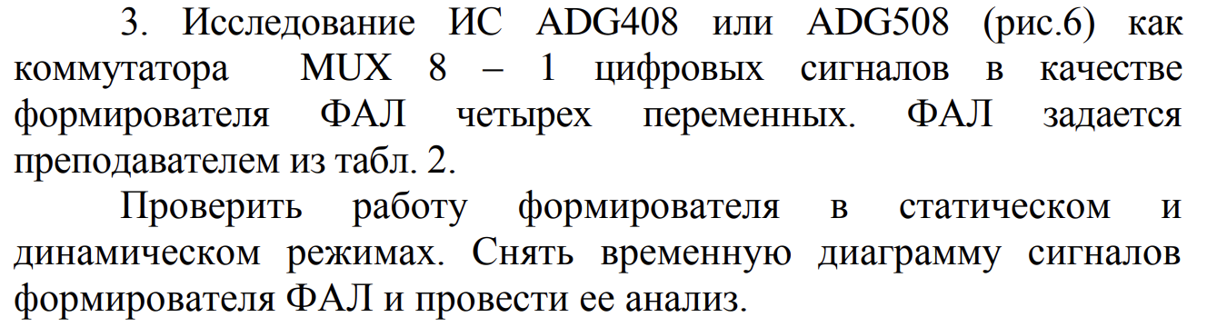

Вариант 13:

11011011

1, 2, 3, 5, 8, 9, 11, 12, 15

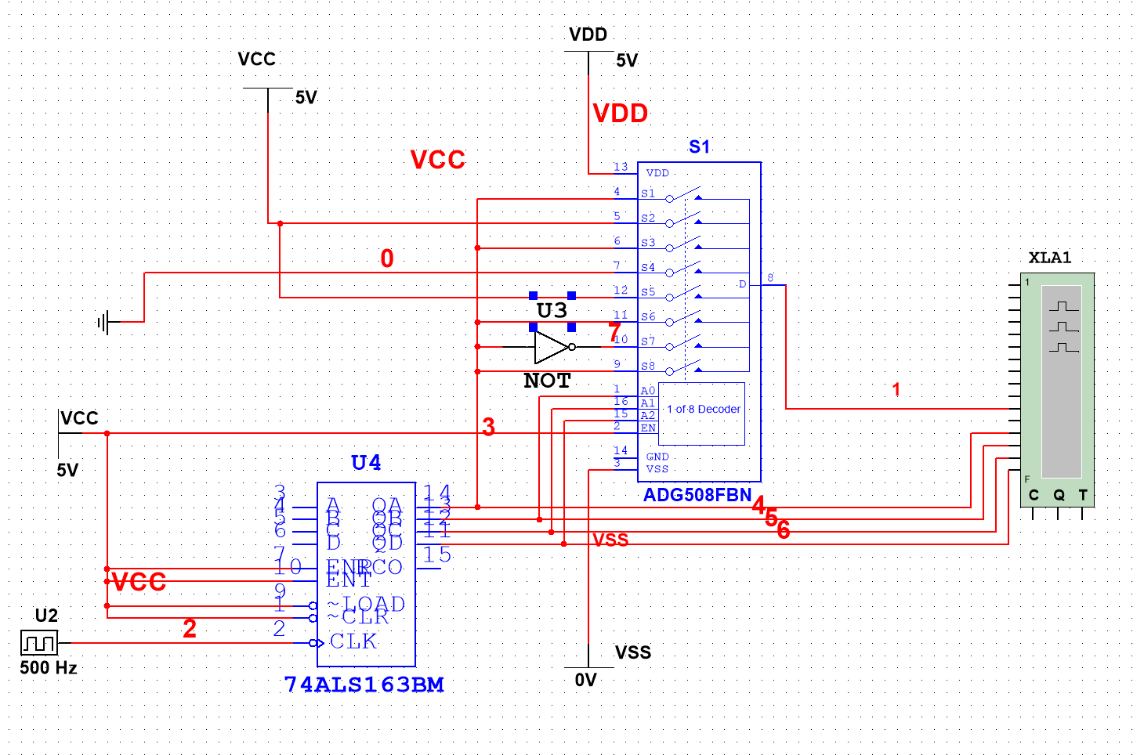

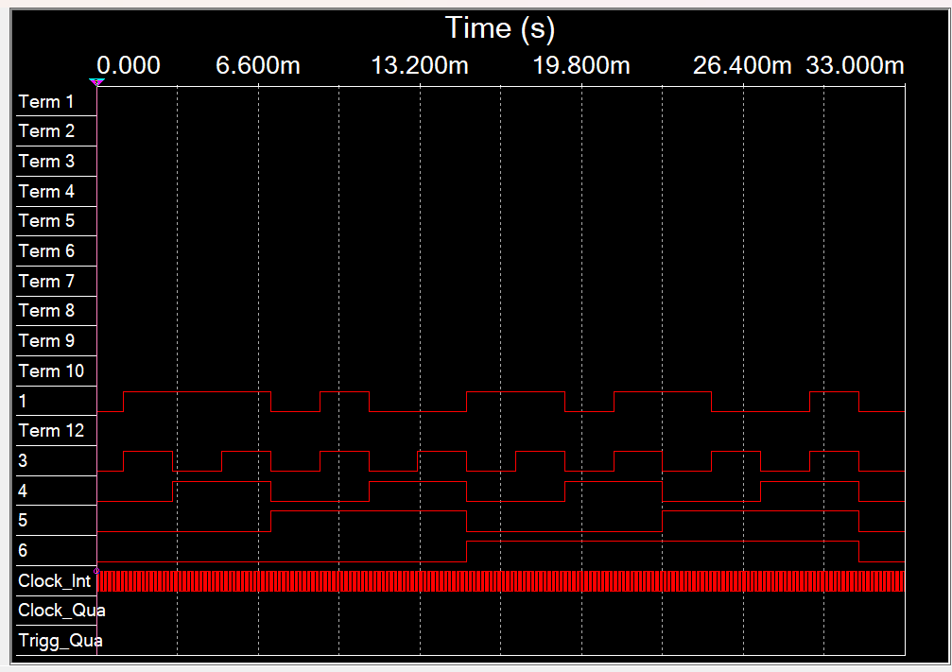

# Задание 4



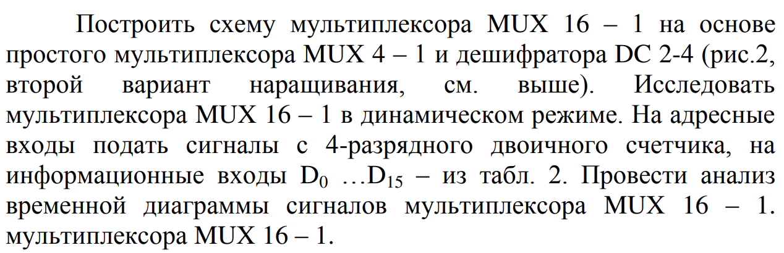

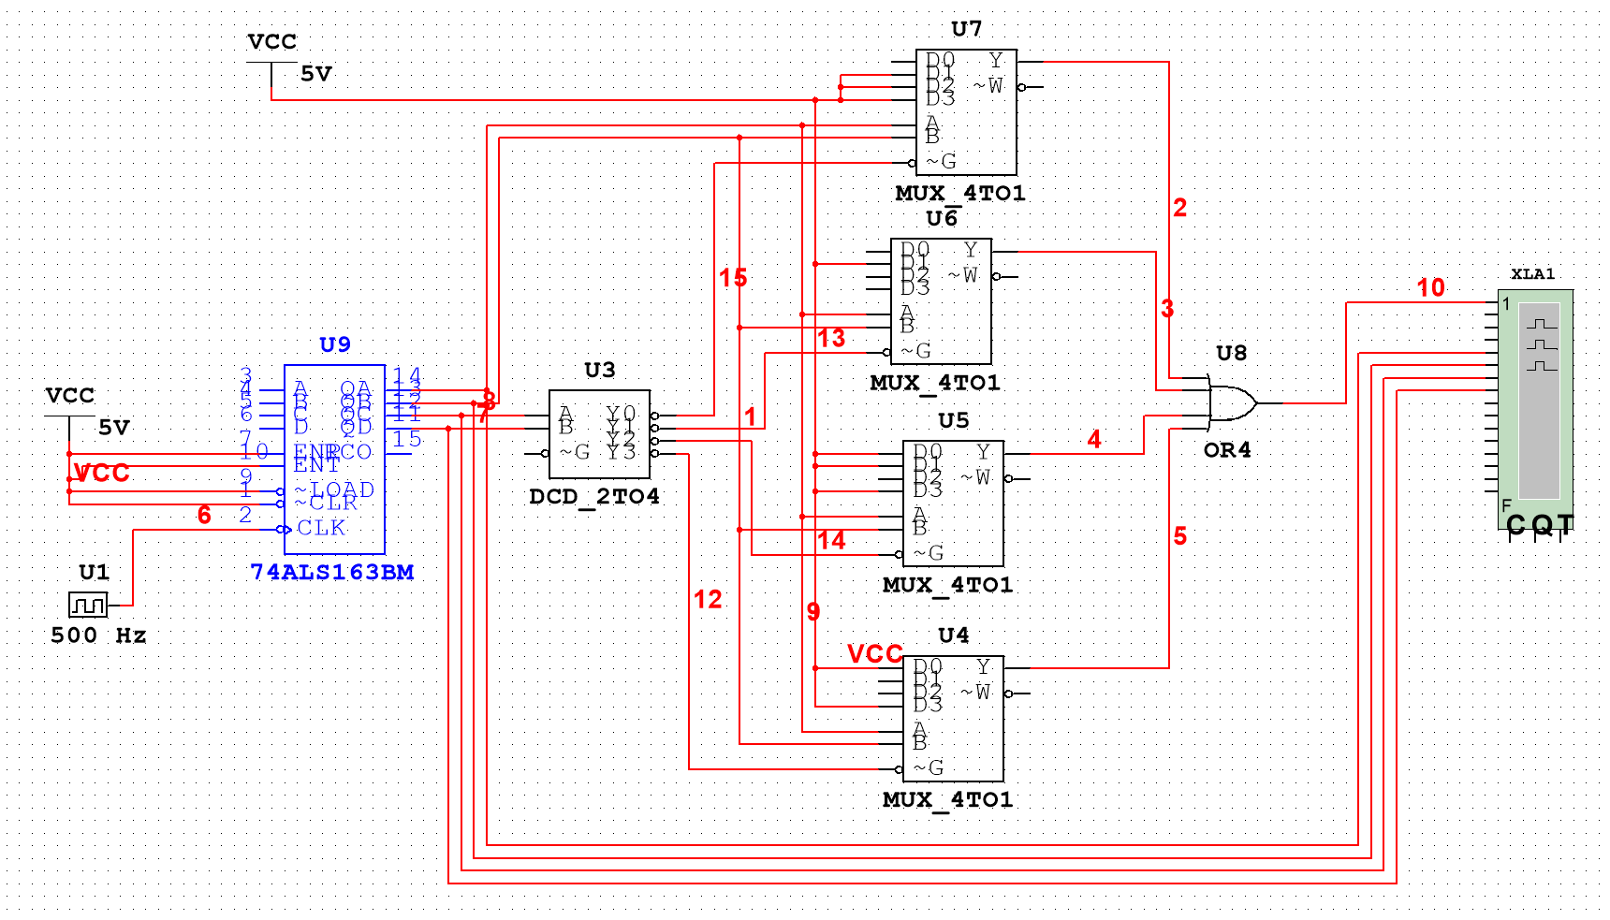

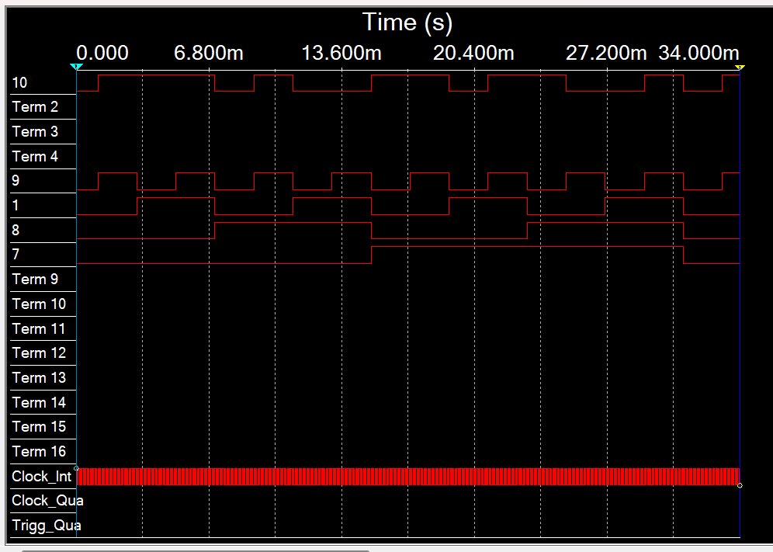

# Вывод

В ходе выполнения лабораторной работы были изучены мультиплексоры -

принцип их работы, построения и применимость

# Контрольные вопросы

1. Что такое мультиплексор?

Мультиплексор – это функциональный узел, имеющий n адресных входов и N=2n информационных входов и выполняющий коммутацию на выход того информационного сигнала, адрес (т.е. номер) которого установлен на адресных входах.

1. Какую логическую функцию выполняет мультиплексор?

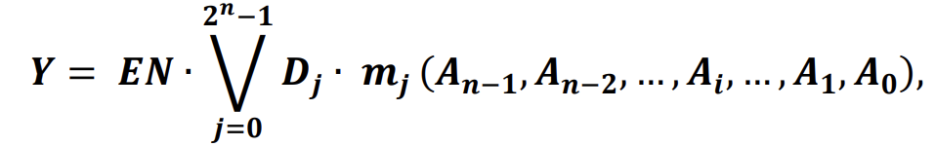

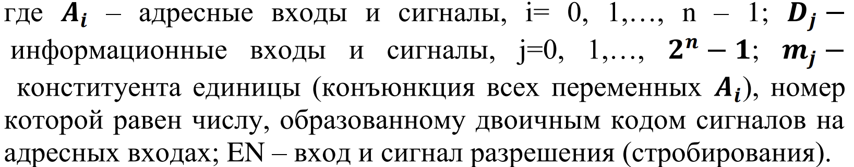

1. Каково назначение и использование входа разрешения?

- собственно для разрешения работы мультиплексора,

- для стробирования,

- для наращивания числа информационных входов.

При EN=1 разрешается работа мультиплексора и выполнение им своей функции, при EN=0 работа мультиплексора запрещена и на его выходах устанавливаются неактивные уровни сигналов.

1. Какие функции может выполнять мультиплексор?

Мультиплексоры широко применяются для построения:

- коммутаторов-селекторов,

- постоянных запоминающих устройств емкостью бит,

- комбинационных схем, реализующих функции алгебры логики,

- преобразователей кодов (например, параллельного кода в последовательный) и других узлов.

1. Какие способы наращивания мультиплексоров?

- по пирамидальной схеме соединения мультиплексоров меньшей размерности,

- путем выбора мультиплексора группы информационных входов по адресу (т.е. номеру) мультиплексора с помощью дешифратора адреса мультиплексора группы , а затем выбором информационного сигнала мультиплексором группы по адресу информационного сигнала в группе.

1. Поясните методику синтеза формирователя ФАЛ на мультиплексоре?

На основе мультиплексора, имеющего n адресных входов, можно реализовать ФАЛ (n+1) переменных.

Реализация ФАЛ n переменных на мультиплексоре с n адресными входами тривиальна: на адресные входы подаются переменные, на информационные входы – значения ФАЛ на соответствующих наборах переменных. На выходе мультиплексора образуются значения ФАЛ в соответствии с наборами переменных. В этом случае мультиплексор выполняет функцию ПЗУ.

Для реализации ФАЛ n+1 переменных на адресные входы мультиплексора подаются n переменных, на информационные входы – (n+1)-я переменная или ее инверсия, константы 0 или 1 в соответствии со значениями ФАЛ.

1. Почему возникают ложные сигналы на выходе мультиплексора? Как их устранить?

Ложные сигналы на выходе мультиплексора возникают из-за гонок входных сигналов. Для их вход EN используется как стробирующий: для выделения полезного сигнала на вход EN подается сигнал в интервале времени, свободном от действия ложных сигналов.